Trích xuất thông tin ẩn trong file ảnh/âm thanh

steghide extract -sf <tên file> -> nhập mật khẩu (nếu không có thử ấn enter)

Các lệnh git

Git show

Git checkout <name>: chuyển thư mục

git branch (-a)

Git log, git reflog: xem log

git reflog | tain -n a: xem a dòng cuối của log

1. **General Skills:**
2. **Obedient Cat:**

* cd Downloads
* copy link đề cho
* wget + paste link vào
* ls xem tên file
* dùng cat để đọc file vừa tải => done

1. **Python Wrangling:**

* cd Downloads
* copy 3 link đề cho
* wget + paste 3 link đó
* ls xem tên 3 file
* cat hoặc less xem từng file một
* ý tưởng là dùng file python để giải mã file flag bằng cách dùng lệnh:

python <tên_file_python> -d <tên_file_flag>

* sau đó nhập mật khẩu và cờ sẽ hiện => done

1. **Wave a flag:**

* cd Downloads
* copy link rồi wget, ls xem tên file

Cách 1:

* Tìm kiếm thử xem trong file có cờ “picoCTF” không
* Tìm bằng 2 cách:

+ dùng grep: grep -a “picoCTF” <tên_file>

+ dùng strings: strings <tên_file> | grep “picoCTF”

Cách 2:

* cat thử thì thấy warm là file nhị phân
* chạy thử warm bằng cú pháp ./warm thì nó bắt quyền truy cập
* do đó dùng chmod +x warm để cấp quyền thực thi cho warm
* sau đó làm theo hướng dẫn, nhập ./warm -h thì tìm được cờ

1. **Nice netcat**

* netcat (nc): một tiện ích mạng cho phép thực hiện nhiều tác vụ liên quan đến mạng: kết nối, truyền dữ liệu,…
* copy nguyên lệnh nc của đề bài paste vào terminal
* một danh sách các số hiện ra
* để ý thấy giá trị các số đều <=125 (đối với hệ 10) nên phải nghĩ đến mã ASCII
* chuyển dãy số này từ hệ 10 sang mã ASCII, mã đó là cờ => done

1. **Static ain't always noise**

* Tải 2 file về

Cách 1:

* cat thử 2 file xem tìm đc cờ không => có cờ ở file static

Cách 2:

* do static là file nhị phân nên muốn đọc được full nội dung phải cần đến file bash script
* chạy thử file bash scirpt bằng cú pháp ./ltdis.sh thì cần quyền truy cập
* cấp quyền truy cập bằng cú pháp chmod +x ltdis.sh
* chạy lại ./ltdis.sh
* có gợi ý là ltdis.sh <program_file>
* chạy ./ltdis.sh static thì hiện thêm 2 file .txt nữa
* cat thử 2 file thì tìm đc cờ

1. **Tab, Tab, Attack**

* Tải file zip về
* unzip <tên_file>
* cd đến thư mục chứa file cuối cùng (là cái thứ 2 tính từ dưới lên)
* file cuối chứa cờ thì dùng cat để đọc

1. **Magikarp Ground Mission**

* ssh (secure shell): giao thức mạng dùng để kết nối 2 máy tính từ xa
* mục đích là dùng ssh để kết nối và điều khiển máy chủ, thực hiện các thao tác để lấy cờ.
* ssh ctf-player@venus.picoctf.net -p 58179 có nghĩa là:

kết nối đến máy chủ venus.picoctf.net với tên user là ctf-player và cổng 58179

tùy chọn -p 58179 là chỉ định cổng 58179 thay vì cổng mặc định là 22

* sau khi kết nối xong, hiện ra ctf-player@pico-chall$, tức là người dùng ctf-player đang tương tác với máy chủ pico-chall, $ là dấu nhắc lệnh. Chúng ta đang làm việc trên máy chủ pico-chall với quyền của người dùng ctf-player.
* Dùng ls để liệt kê các file và đọc từng file để tìm cờ.

1. **Let’s warm up, Warmed up, 2Warm** (làm tương tự)

Dịch mã đề yêu cầu ra rồi viết theo form “picoCTF{mã_dịch_được}”

1. **What’s a netcat**

* Dùng netcat để kết nối với web bằng cổng đề cho
* nc <tên_web> <số cổng>

1. **strings it**

* Dùng strings tìm cụm pico hoặc picoCTF trong file tải về

1. **Bases:**

* Dịch mã đề cho ra mã ASCII, submit picoCTF<mã đã dịch>

1. **First grep:**

* Dùng grep tim cụm pico hoặc picoCTF trong file tải về

1. **Codebook**

Chạy file python bằng lệnh python <tên file python> là tìm được cờ

1. **convertme.py**

* Tải file python về rồi chạy bằng lệnh python <tên file python>, làm theo yêu cầu để lấy cờ

1. **fixme1.py, fixme2.py**

* python <tên file> để xem file python lỗi ở đâu
* sau đó dùng nano <tên file> để fix lỗi
* chạy lại python <tên file> thì tìm đc cờ

1. **Glitch Cat**

* netcat theo đề bài thì thấy cờ nhưng chưa đúng form
* gõ python rồi enter
* cop mã hex rồi enter là ra được phần thông tin cờ phía sau

1. **HashingJobApp**

* netcat theo đề bài rồi dịch từng từ đề bài cho ra mã hash (dùng web md5 hash)

1. **PW Crack 1**

* cat để đọc file python tìm pass
* lấy cờ có 2 cách:

+ python <tên file python> rồi nhập mật khẩu

+ python <tên file python> -d <tên file text> rồi nhập mật khẩu

1. **PW Crack 2**

* cat để đọc file python tìm pass
* lấy cờ có 2 cách:

+ python <tên file python> rồi nhập mật khẩu

+ python <tên file python> -d <tên file text> rồi nhập mật khẩu

1. **PW Crack 3, 4** (làm giống nhau)

**Có 3 file:**

File python chứa đoạn mã để thực hiện lấy cờ

File cờ đã được mã hóa

File hash bin chứa mật khẩu đúng đã được mã hóa

Nhiệm vụ là tìm mật khẩu đúng trong bộ gồm 7 mật khẩu đã cho bằng đoạn mã python cho sẵn. Nếu gặp đúng mật khẩu thì cờ sẽ hiện.

Sửa lại code:

Làm 1 vòng for duyệt hết các mật khẩu trong danh sách đã cho, nếu gặp đúng mật khẩu thì tìm đc cờ.

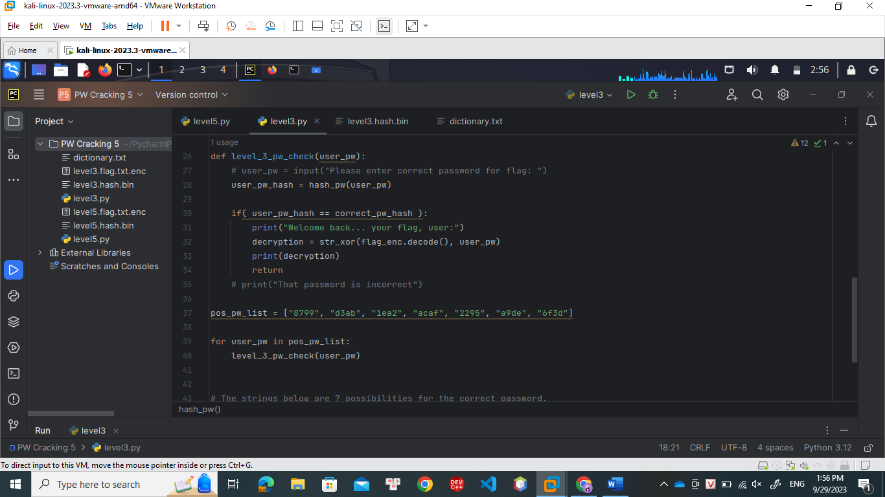

1. **PW Crack 5:**

Làm tương tự pw crack 3, 4. Nhưng thay vì đọc từ 1 mảng cho trước thì bài này đọc từ file.

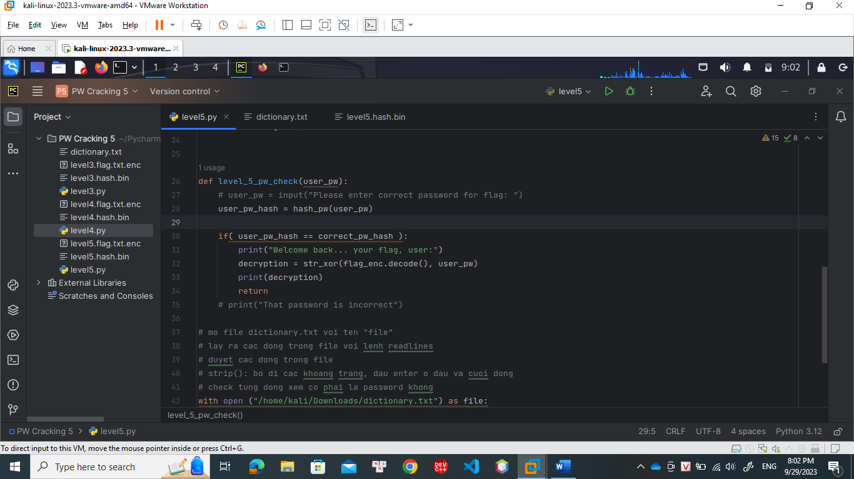

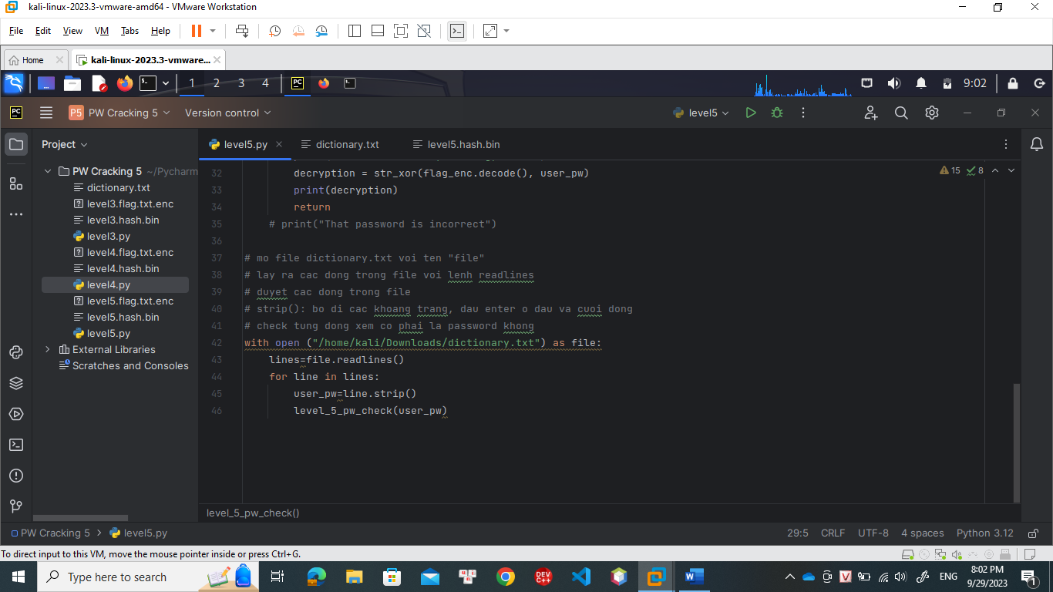

1. **runme.py**

tải file về rồi pyhon <tên file> lấy cờ

1. **Serpentine:**

Trong code đề cho có hàm print_flag() nhưng không được gọi

Do đó có thể gọi nó trong các lựa chọn ‘a’ ‘b’ ‘c’ hoặc gọi ở cuối chương trình bằng cách xóa đi main() và ghi print_flag()

1. **First Find, Big Zip** (làm tương tự)

grep -r “pico” để tìm cờ trong các thư mục và file.

Tùy chọn -r để tìm đệ quy toàn bộ cây thư mục, bao gồm thư mục con và tập tin bên trong.

1. **Chrono:**

* Tự động hóa các tác vụ trong thời gian cụ thể trên linux: dùng crontab (nằm trong etc – thư mục chứa các tệp tin cấu hình cho hệ thống và ứng dụng).
* ssh đến trang web đề cho với user picoplayer:

*ssh <tên user>@<tên web> -p <port>*

* đọc crontab từ thư mục etc:

*cat /etc/crontab*

1. **money-ware:**

* Tra google tên phần mềm độc hại bằng địa chỉ mà đề cung cấp, kết quả là Petya.
* Petya là một phần mềm nhắm vào hệ điều hành windows, tấn công vào hệ thống khởi động. Khi hệ thống nhiễm Petya, nó sẽ hiện thông báo đòi tiền chuộc bằng Bitcoin để nhận được key giải mã.

1. **Permissions**

ssh đến server và cổng đã cho, thử liệt kê xem trong root có file nào không thì bị chặn

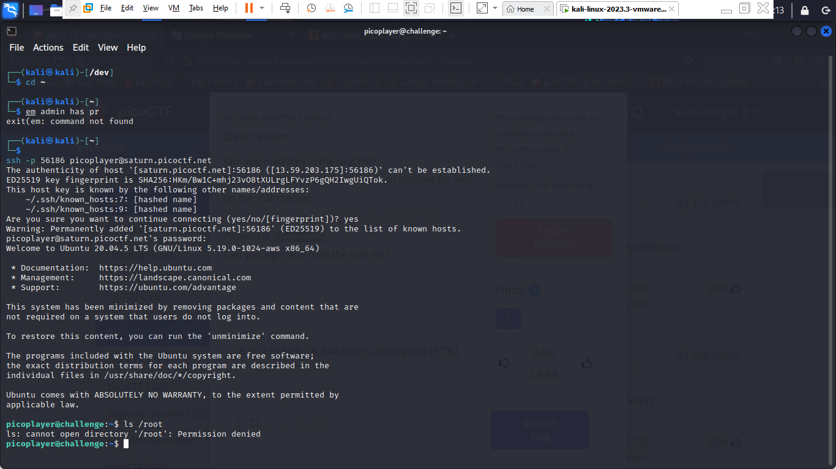

Thử thêm sudo vào trước ls vẫn không đc

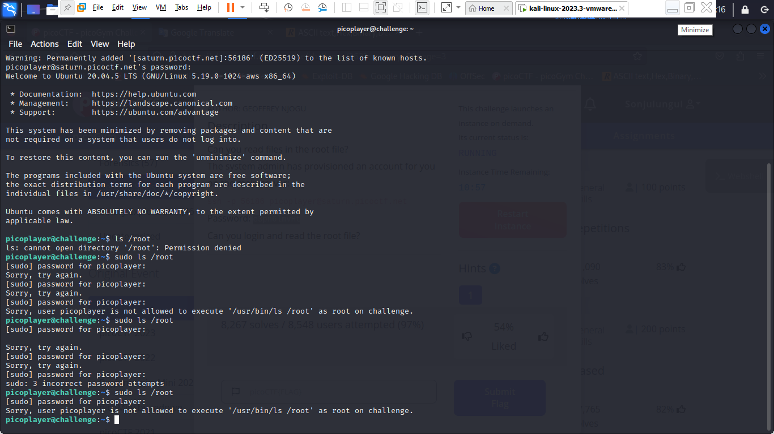

Dùng “sudo vi” đọc file: gõ “sudo vi “rồi enter

Nhập “:! ls /root” để đọc các file trong root, kết quả là không thấy gì cả => có file ẩn.

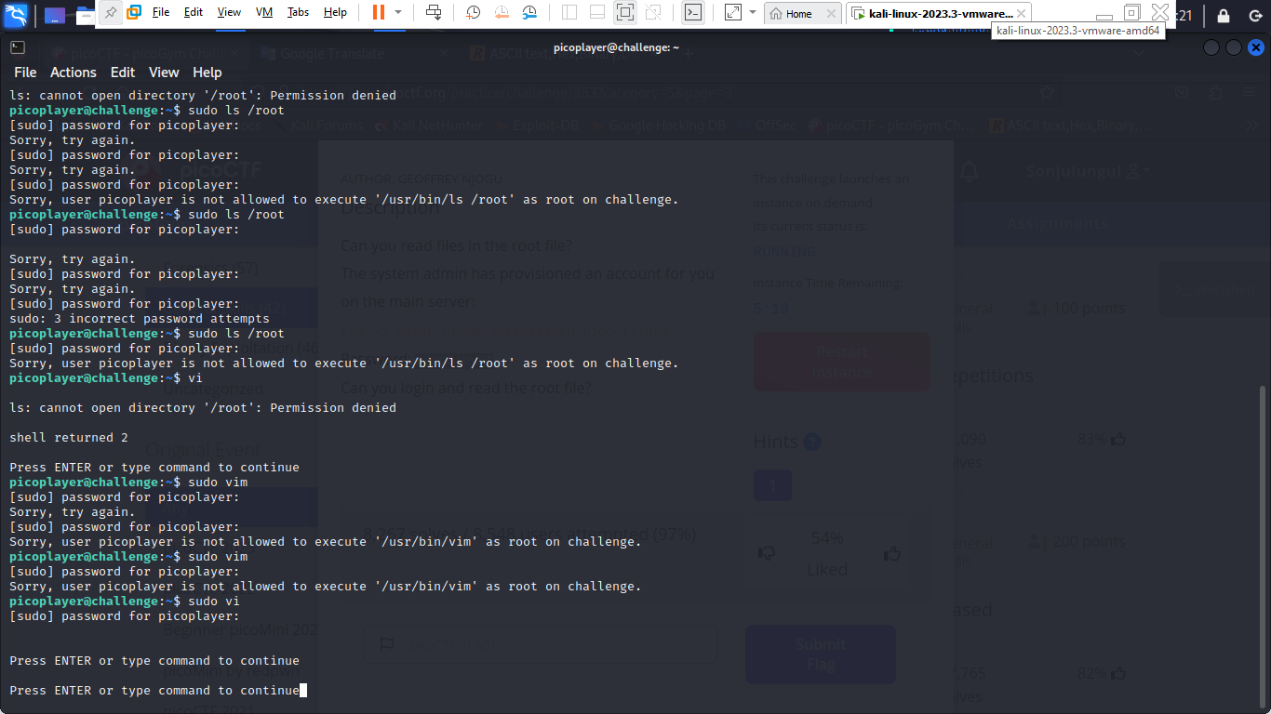

Nhập “ :! ls -la /root” liệt kê các file ẩn => thấy có file .flag.txt

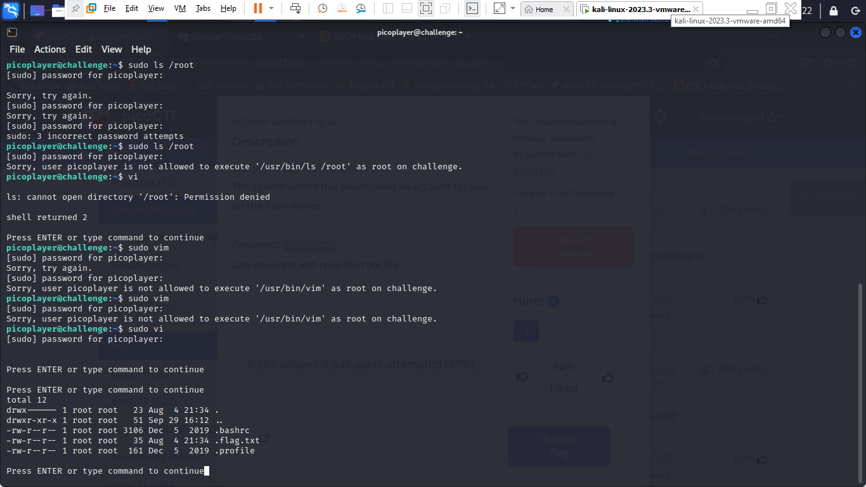

Vẫn trong sudo vi, nhập “ :! cat /root/.flag.txt ” để đọc nội dung file cờ.

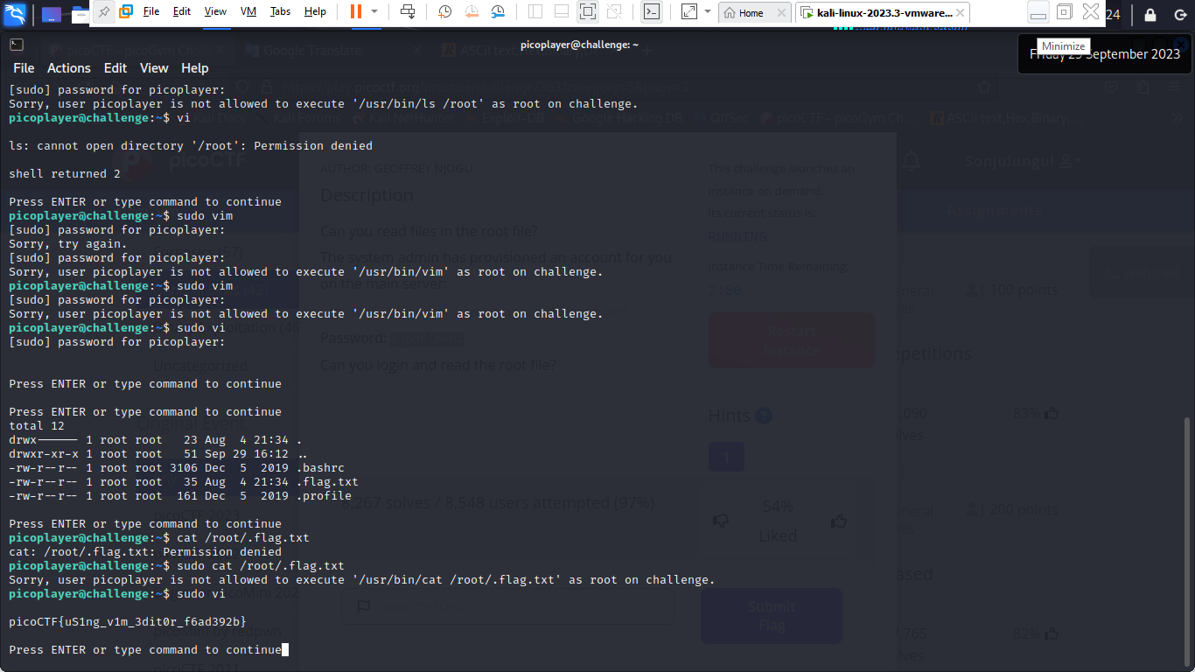

1. **repetitions**

* Tải về cat file thì thấy nội dung kết thúc bằng dấu “==” => khả năng là base64
* Giải mã file đó bằng lệnh giải mã của base64

base64 -d <tên file>

* Giải mã 1 lần vẫn chưa ra => giải mã tiếp đến khi nào ra thì thôi :v
* base64 -d <tên file> | base64 -d

vẫn chưa ra => giãi mã tiếp

* base64 -d <tên file> | base64 -d | base64 -d
* tiếp tục đến khi tìm được cờ

1. **useless**

* ssh đến server theo đề bài yêu cầu
* ls
* thấy file useless => cat xem nội dung
* gõ man useless thì thấy cờ

1. **ascii number**

chuyển mã hex sang ascii

1. **Based:**

* Chuyển đổi các cơ số sang mã ASCII
* Do có 1 số cơ số lạ vl (không biết là hệ 10 hay hệ 8, etc..) nên dùng CyberChef.
* Cop số vào input của cyberchef và di chuột vào cây đũa thần ở cạnh ouput, chữ sẽ hiện lên :v
* Ghi chữ thấy được vào terminal và làm cho đến khi lấy được cờ.

1. **plumbing**

* netcat đến địa chỉ đề cho thì thấy hiện ra thông báo đây không phải cách tìm cờ.
* do đó dùng pipe |
* nc <địa chỉ> <số cổng> | grep “pico”
* tìm đc cờ.

1. **mus1c**

* Bài hát đề cho được viết theo 1 ngôn ngữ tên “rockstar”
* Lên google gõ rockstar language rồi vào phần try it
* Cop bài hát vào rồi “Rock”
* Output là 1 dãy các số => chuyển các số đó sang ASCII rồi nộp cờ.

1. **flag_shop**

* ý tưởng là chọn number_flag sao cho total_cost tràn kiểu int và trở thành số âm.
* do total_cost=number_flag*900 mà kiểu int là 2,147,483,647 nên đem 2,147,483,647 chia cho 900 thì được phạm số cần thiết để tràn là > 2386092
* thử 2386093 và 2386094 không được, 2386095 trở lên thì được

1. **Special**

* ssh đến server và số cổng đề cho
* viết 1 số lệnh bình thường như ls, clear… thì thấy bị đánh lỗi chính tả
* thử gõ 2 lệnh liền: Cat & clear
* Thử gõ Cat & find. thì thấy hiện file flag
* Gõ tiếp Cat & cat blargh/flag.txt

1. **1_wanna_b3_a_r0ck5tar**

* Chạy sudo cài đặt trình chuyển đổi rockstar thành python:

sudo pip install rockstar-py

* Chạy lệnh rockstar-py -i lyrics.txt thì trong Downloads hiện thêm file output.py
* python output.py thì thấy hiện các chữ số đáng ngờ vl

Tommy = 66 Music = 79 Jamming = 78 Tommy = 74 Rock = 86 Tommy = 73

* sắp xếp lại thì được: 66 79 78 74 86 73
* dịch ra mã ascii thì được cụm BONJVI, nộp lên là picoCTF{BONJVI} thì sai
* để ý trong code thấy có 1 dòng là “They are dazzled audiences” rồi mới in đến Rock = 86
* vậy thì dòng đấy khả năng là music 79 => thêm chữ O thành cụm BONJOVI => done

1. **Specialer**

* ssh đến web với địa chỉ cổng đề cho
* thử dùng các lệnh xem có được không => không dùng được cat, ls… và dùng được echo
* tra mạng xem có cách nào in ra nội dung file bằng echo không thì có và cú pháp là:

echo “$(<tên đường dẫn/file)”

* dùng echo liệt kê các file/thư mục

echo *

* dùng thử cách trên đọc nhưng không được
* khả năng những thứ vừa liệt kê là thư mục => dùng tiếp

echo */*

* đọc file bằng cách trên

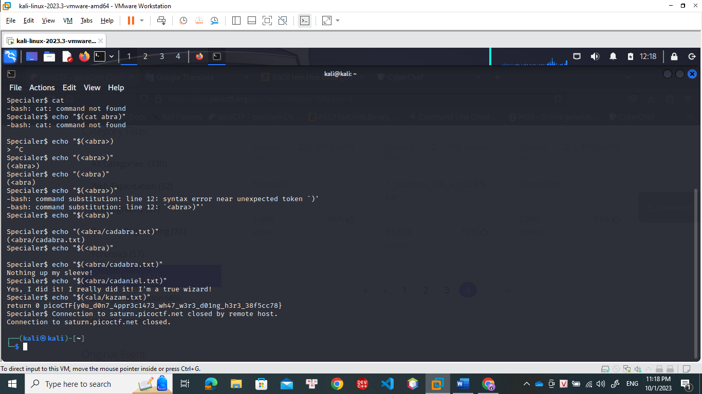

* dùng echo để liệt kê các đường dẫn

echo */*/* (cứ /* đến khi nào tới giới hạn thì thôi)

Ví dụ: nếu các thư mục chỉ chứa đến 1 file

Có 3 thư mục a, b, c và các file sâu nhất cũng chỉ là a/file1, b/file2, c/file3, c/file4… thì rõ ràng chỉ echo */* là liệt kê được hết

Nếu viết là echo */*/* hoặc */*/*/* … thì kết quả in ra màn hình terminal là */*/* hoặc */*/*/* (vì */* đã là sâu nhất rồi)

1. **Binary Exploitation**
2. **Stonks**

* Đây là lỗ hổng định dạng chuỗi.
* Cờ được giấu trong Stack, cần lôi nó ra.
* Trong Stack, mỗi ô lưu trữ 4 bytes, tương ứng với 1 ký tự là 1 byte.
* Khi cho cờ vào trong Stack, cụm 4 ký tự 1 sẽ bị đảo ngược, do đó cần in ngược lại mỗi lần 4 ký tự rồi nối vào thì sẽ lấy được cờ ban đầu.
* netcat theo đề bài
* Nhấn 1 để chọn mua cổ phiếu
* Nhập API token (API token là 1 chuỗi ký tự được sử dụng để xác thực và ủy quyền truy cập cho 1 ứng dụng hoặc người dùng khi giao tiếp với 1 API)
* Để lấy được cờ (dạng đảo ngược), trước hết phải nhập %x (để hiển thị 1 biến số nguyên không dấu dưới dạng số hexa 4 byte), tức là mỗi ô trong Stack lưu trữ 1 định dạng %x và giờ chúng ta cần xem mỗi ô đó chứa 4 ký tự hexa nào.
* Nhập càng nhiều %x càng tốt vì không biết rằng cờ sẽ nằm ở đầu, giữa hay sâu trong stack

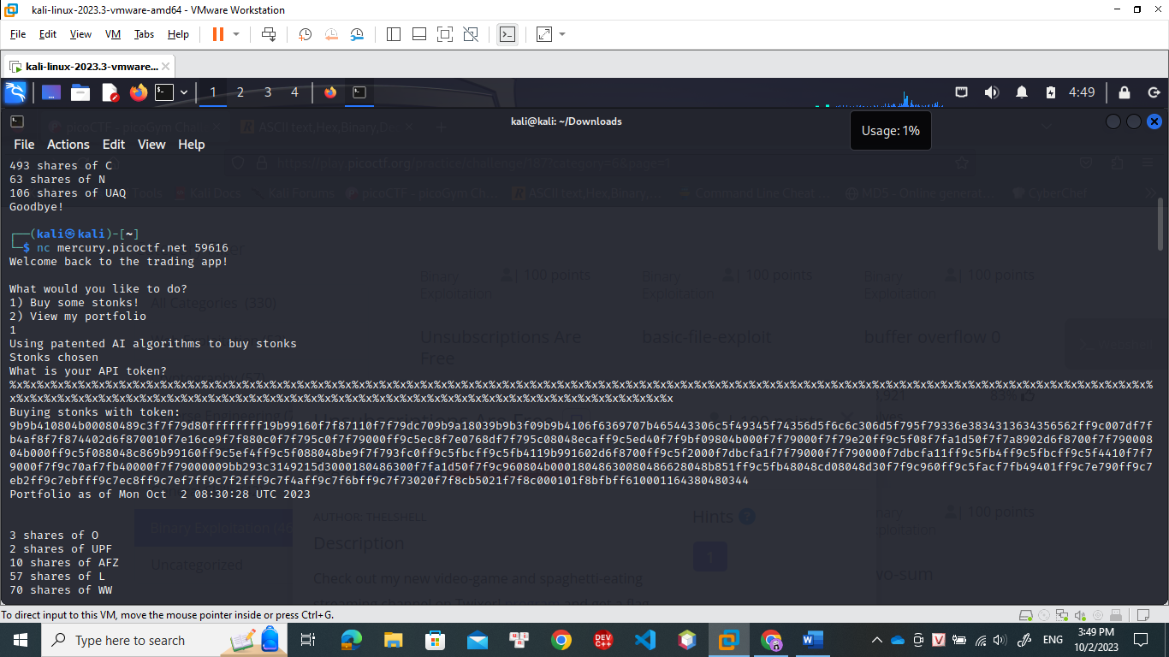

* Sau khi có được đoạn mã hexa, cần chuyển nó sang mã ASCII

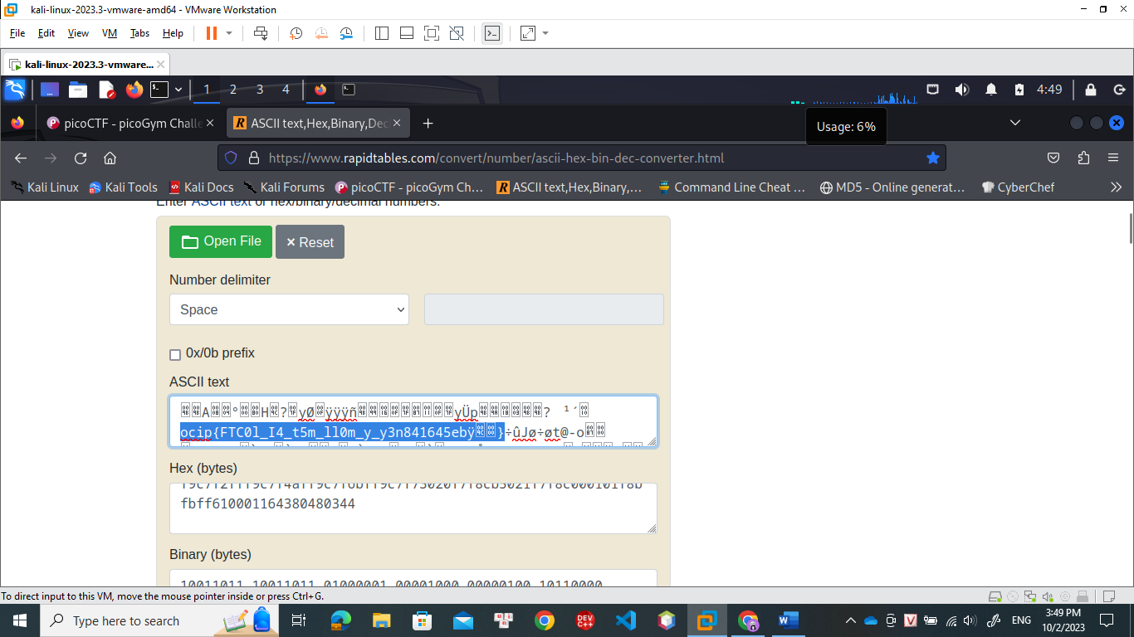

Ta đã thấy được cờ dạng đảo ngược ở đây

* Để reverse lại cờ, sử dụng code python trong terminal, đặt s là chuỗi cờ đảo ngược, duyệt từ i=0 đến hết chiều dài s với bước nhảy là 4, in ra s[i+3]+s[i+2]+s[i+1]+s[i], end=’’. Tức là mỗi lần in ngược 4 ký tự và sau khi in xong (end) thì kết thúc là dấu nháy không có khoảng trắng (Việc này sẽ làm các lần in tiếp theo nối đuôi nhau cùng trên 1 dòng).

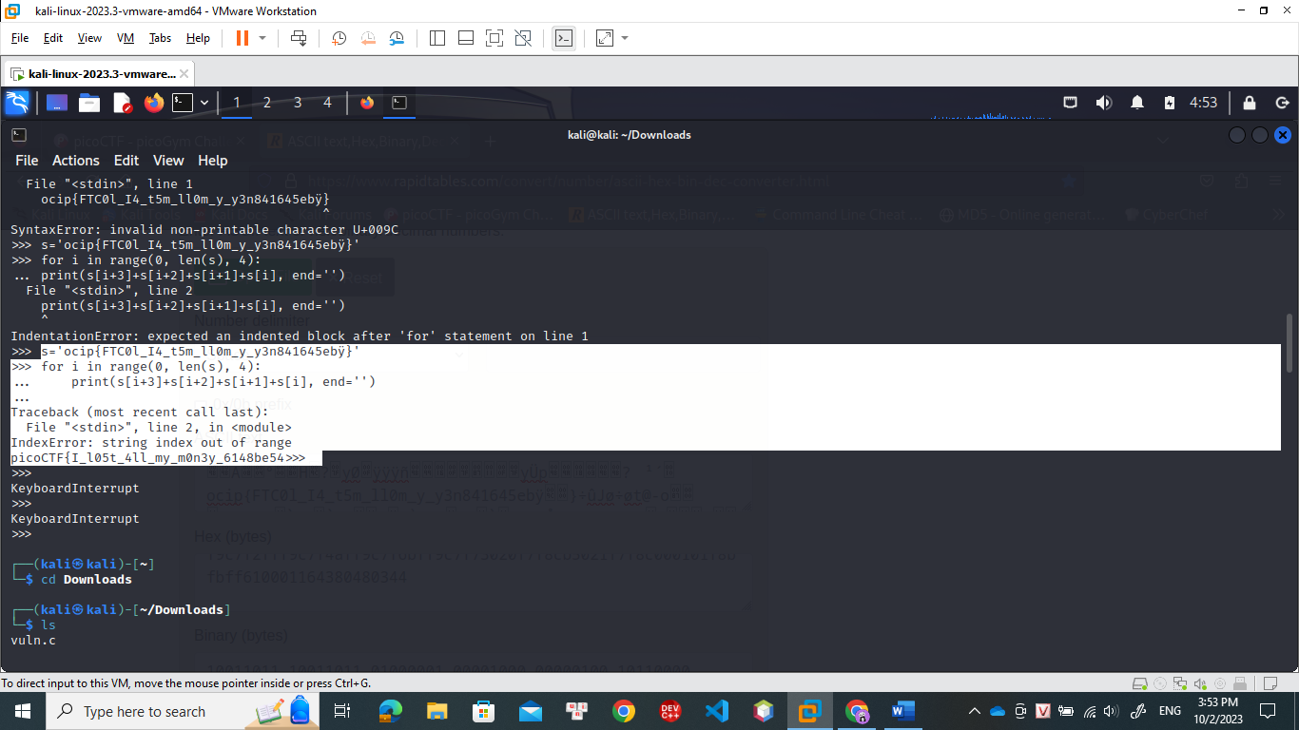

Đã tìm được cờ

* Bổ sung thêm dấu } ở cuối cờ rồi submit.

1. **Cryptography**
2. **Mod 26**

* Rot13 là xoay(dịch) mỗi ký tự đi 13 chữ cái trong bảng 26 chữ.
* Dùng web rot13.com để dịch lại xâu đề cho.

1. **Mind your Ps and Qs**

* Tìm hiểu về hệ mã hóa RSA:

+ RSA là 1 hệ mã hóa bất đối xứng, tức là gồm 2 khóa: public key dùng để mã hóa và private key dùng để giải mã.

+ Trong hệ mã hóa này, bất kỳ ai cũng có thể dùng public key để mã hóa nhưng chỉ người sở hữu private key mới có thể giải mã.

+ Trong hệ mã hóa RSA, public key có thể chia sẻ công khai cho tất cả mọi người, hoạt động của RSA dựa trên 4 bước chính: sinh khóa, chia sẻ key, mã hóa và giải mã.

+ Các ký hiệu trong hệ mã hóa RSA:

* c: ciphertext (văn bản mã hóa)
* n: modulus, là 1 số nguyên lớn được tạo thành bằng cách nhân 2 số nguyên tố lớn p, q lại với nhau.
* e: public exponent (số mũ công khai)
* p, q: 2 số nguyên tố lớn tạo ra n, 2 số này bí mật và không được công khai.
* $φ(n)$: hàm euler phi, sử dụng để tính toán khóa công khai và khóa bí mật.
* d: private exponent (số mũ bí mật), sử dụng trong quá trình giải mã ciphertext để khôi phục lại plaintext ban đầu.
* m: plaintext (văn bản gốc)

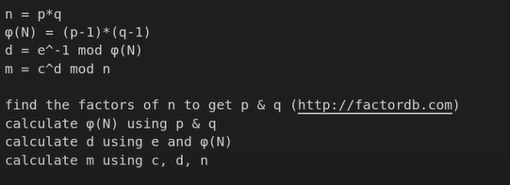

* Lên google gõ rsa cipher decode, nhập các số đã biết rồi có thể tính các số còn lại hoặc tính luôn plaintext

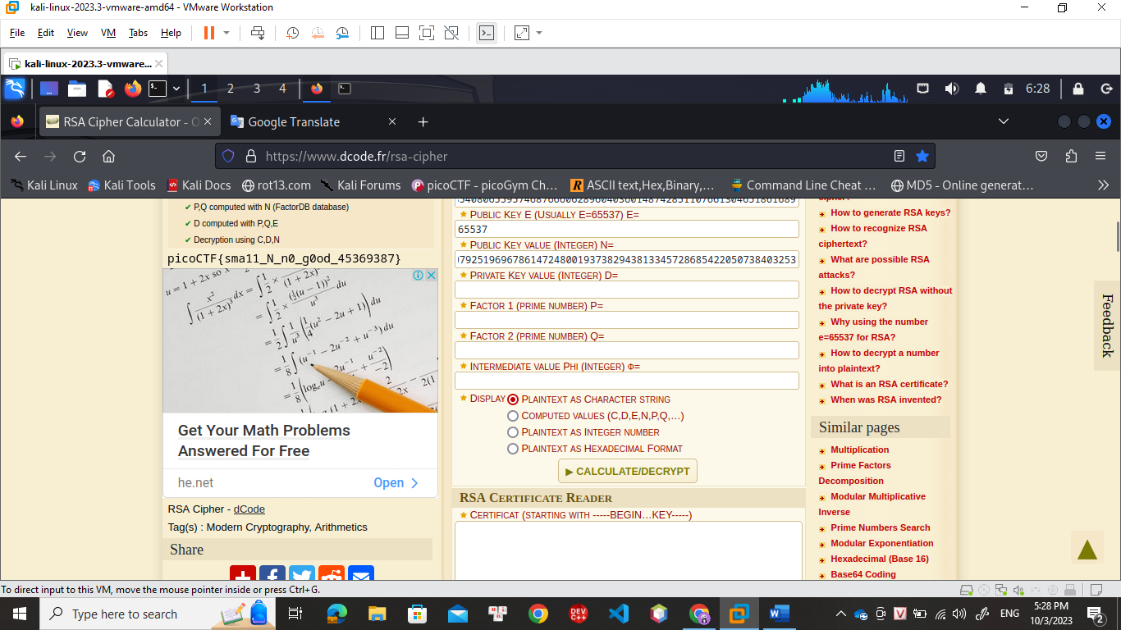

1. **Easy peasy**

* Tìm hiểu về hệ mã hóa one time pad (OTP)

+ Trên lý thuyết thì one time pad không thể bị phá vỡ.

+ Đây là 1 dạng mã hóa sử dụng key để mã hóa plaintext thành ciphertext.

+ Plaintext XOR key = cipher text

+ Plaintext = key XOR cipher text

+ key phải có độ dài >= độ dài plaintext

* Ở bài này đề đã cho cipher text (sau khi netcat thì thấy cờ đã được mã hóa)
* Nhiệm vụ là phải tìm được key để thực hiện phép xor tìm ra plaintext. Key này phải là key gốc và được tạo từ key trung gian có độ dài bằng với độ dài ciphertext.
* Ta thấy rằng ciphertext có 64 ký tự hexa => độ dài 32 byte vì mỗi 1 byte trong hệ hexa tương ứng với 2 ký tự.
* Mà trong code đề cho thì KEY_LEN = 50000, đã mất 32 byte để mã dùng cho ciphertext, do đó khi tạo key thì phải bắt đầu trong 49968 byte còn lại và độ dài mỗi lần tạo là 32 byte.
* Sau khi tạo xong key trung gian từ 1 ký tự bất kỳ, phải lấy key đó xor với 32 byte ký tự đó theo mã hexa, kết quả là key gốc.
* Đem key gốc xor với cipher text sẽ ra được plain text cần tìm.

Chi tiết:

Ciphertext

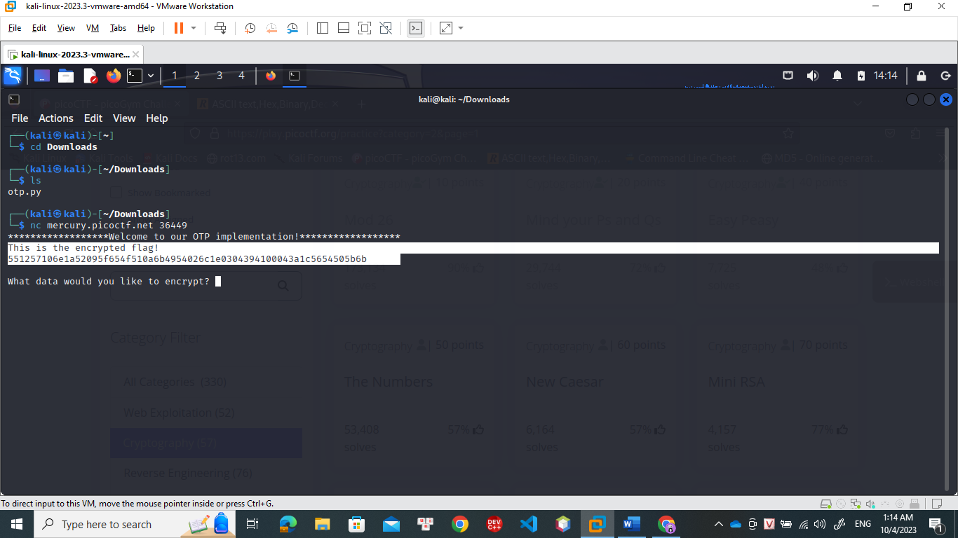

Số ký tự trong ciphertext

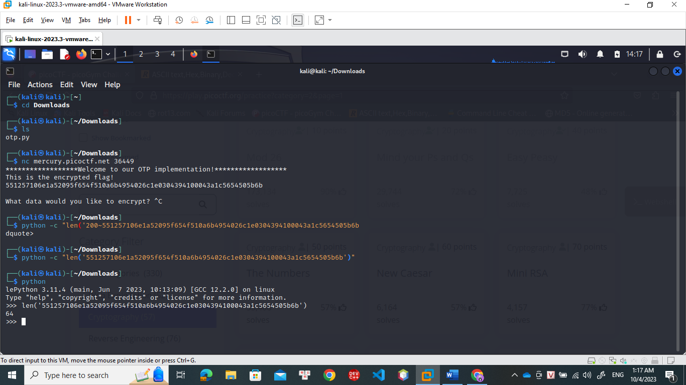 Có thể kiểm tra bằng lệnh

*python -c print(len('551257106e1a52095f654f510a6b4954026c1e0304394100043a1c5654505b6b'))"*

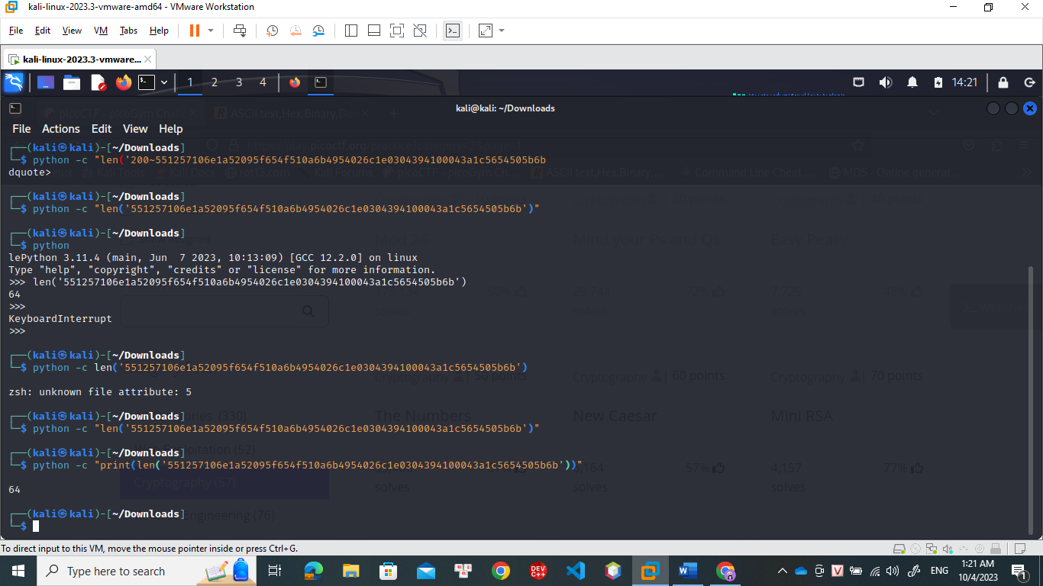

Tạo key trung gian (cipher text của 1 ký tự bất kỳ)

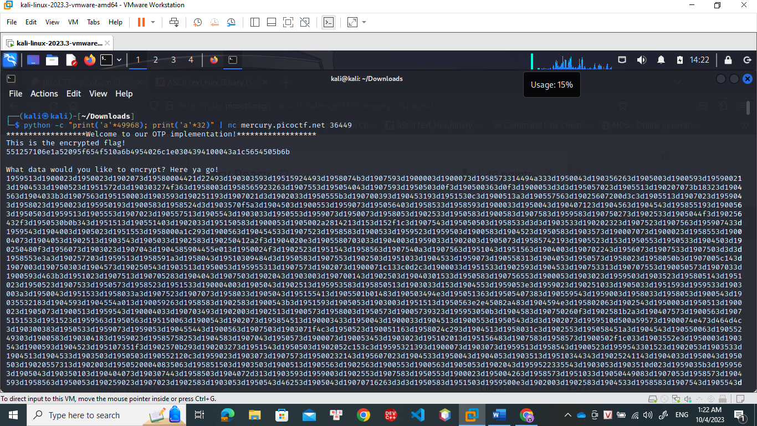

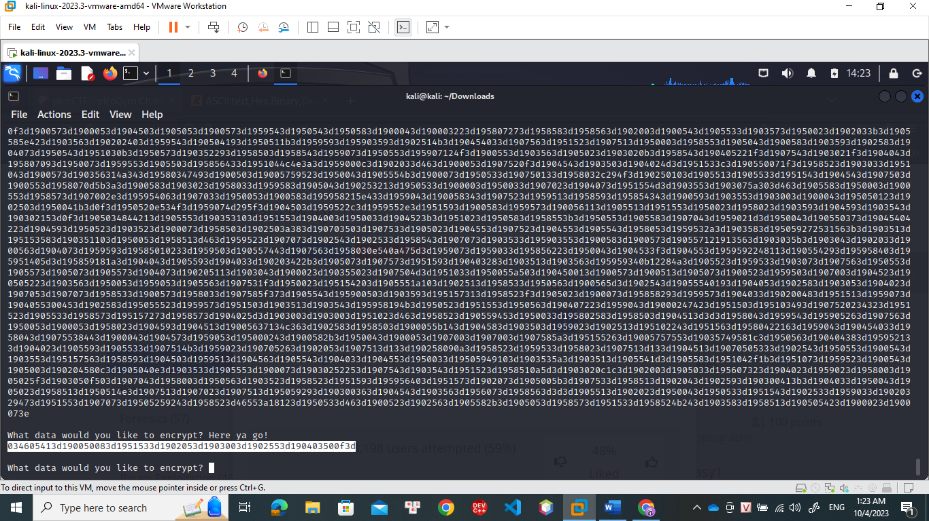

Do sử dụng ký tự a tạo key trung gian nên plaintext của ký tự này là một chuỗi hexa gồm 32 số 61 (vì trong bảng ascii thì a có mã hexa là 61)

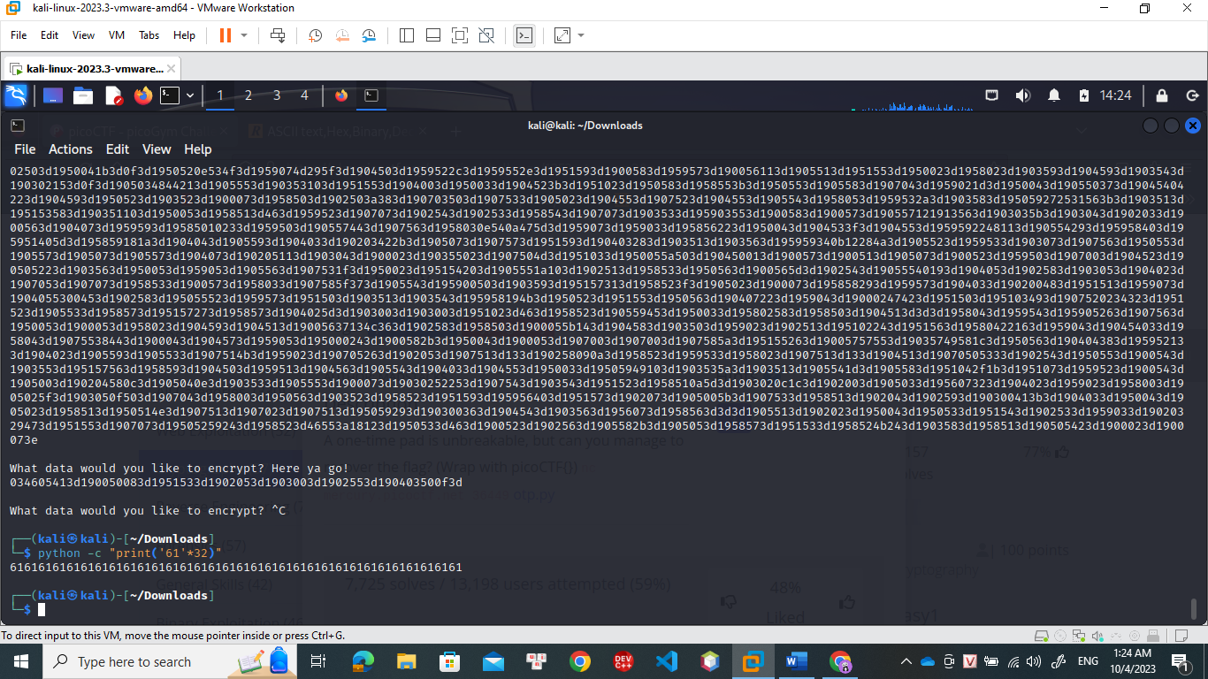

Đem xor plaintext của a với ciphertext của a để tìm key gốc.

Sử dụng cyberchef

From hex là ciphertext của a

Xor với key là plaintext

Kết quả (key gốc) là to hex

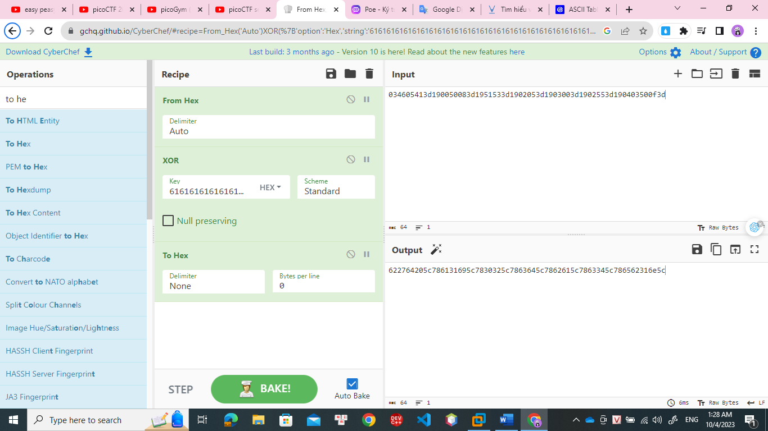

Lấy key gốc xor với ciphertext của flag

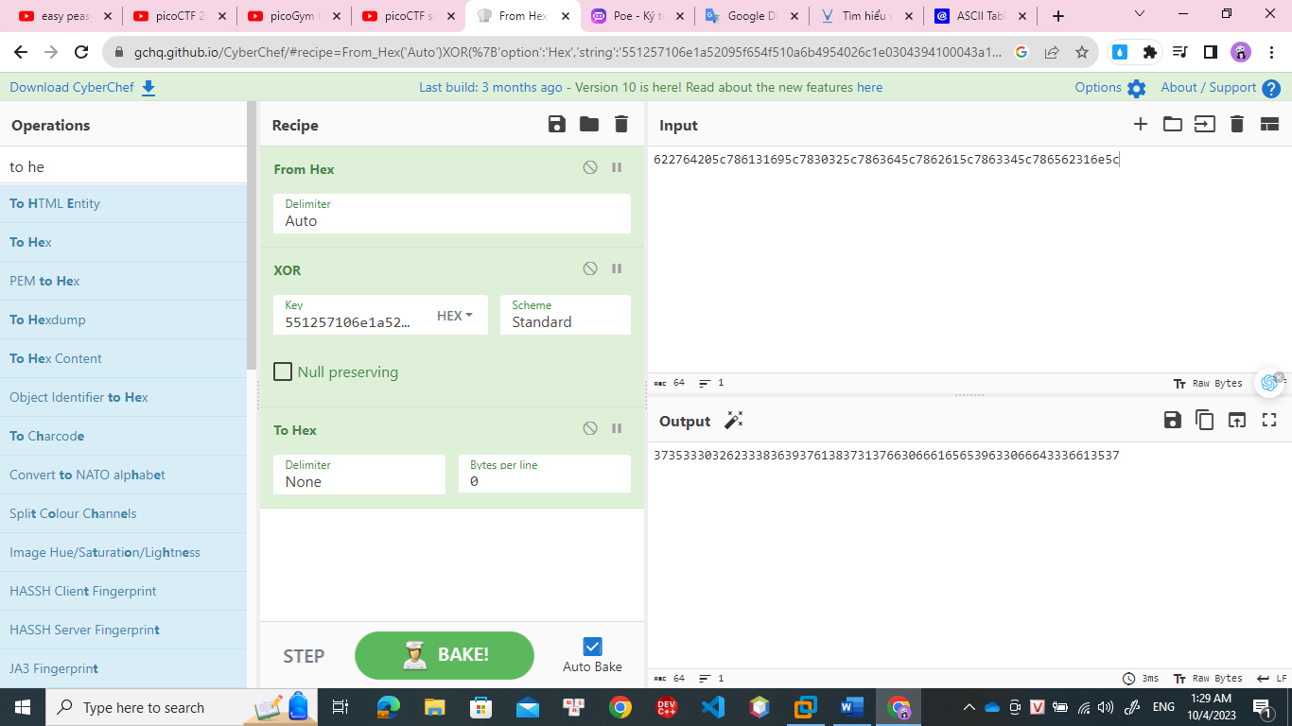

Kết quả đang ở dạng hex, cần chuyển sang mã ascii submit.

1. **New Caesar:**

* Bài này cờ (plaintext) được mã hóa như sau:

Xét từng ký tự trong plaintext, chuyển ký tự đó sang nhị phân (8 bit), chia đôi cụm nhị phân đó thành 2 phần mỗi phần 4 bit, với mỗi phần thì lại chuyển nó thành chữ (ASCII).

* Giải mã như sau: Xét cụm mã hóa ciphertext (cụm đề bài cho)
* Mỗi ký tự của ciphertext giải mã bằng cách dịch chuyển theo key.
* Key trong bài này là ký tự thuộc từ a-p (16 chữ cái), giả sử dịch chuyển theo a tức là dịch đi 0 ký tự (giữ nguyên), theo b là dịch đi 1 ký tự => Tương tự phép Rot. Lưu ý rằng key này được sinh ngẫu nhiên trong 16 ký tự nên lúc in ra cờ thì phải tìm cờ đọc được để submit.
* Sau khi dịch xong từng ký tự trong ciphertext, ta được chuỗi plaintext đã dịch, tuy nhiên do cờ được mã hóa bằng cách chia đôi bit trong từng ký tự nên cần thêm hàm giải mã điều này.
* Duyệt cụm plaintext đã dịch với bước nhảy 2 (trong mỗi lần duyệt xét 2 ký tự). Tìm giá trị số nguyên của 2 ký tự rồi lấy t1 dịch trái 4 bit (thêm 4 bit 0 ở cuối) cộng với t2, mục đích là để tạo thành chuỗi 8 bit. Sau đó chuyển nó sang mã ASCII.
* Chi tiết

Hàm mã hóa:

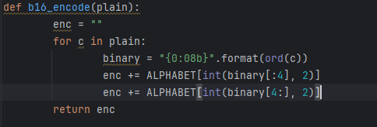

Hàm dịch theo key:

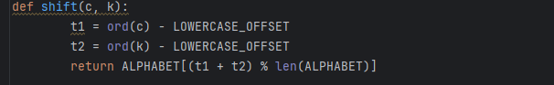

Hàm giải mã:

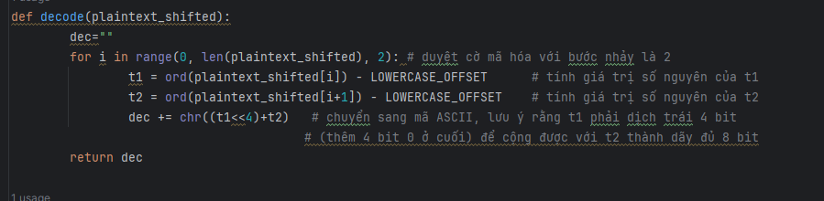

Full code:

Code đề cho

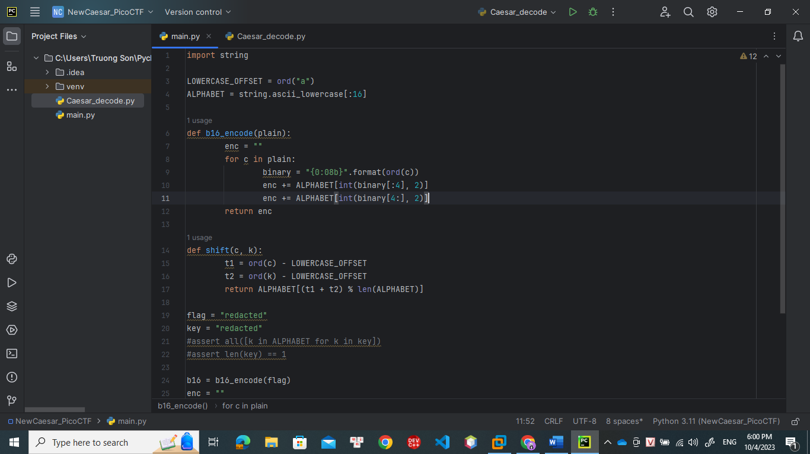

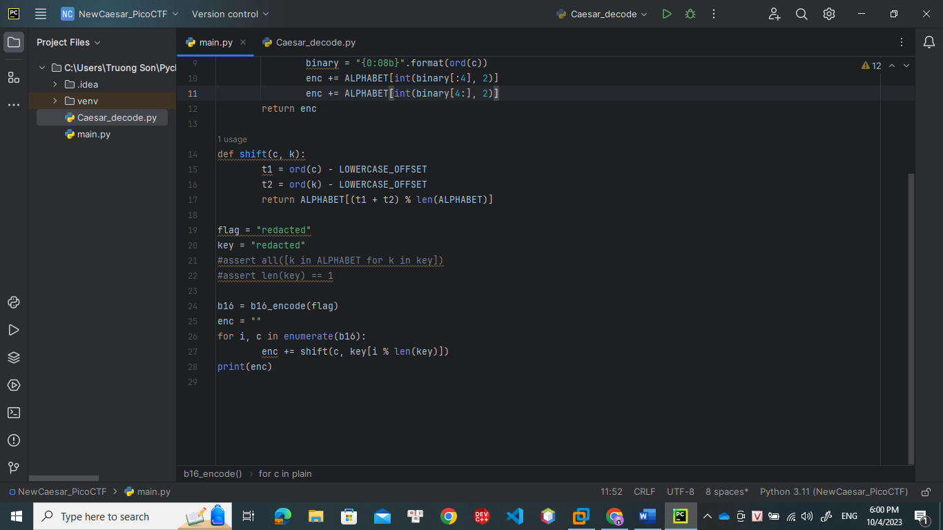

Code giải mã

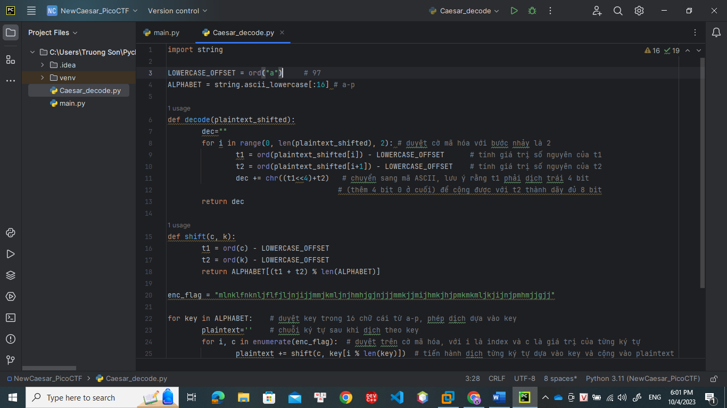

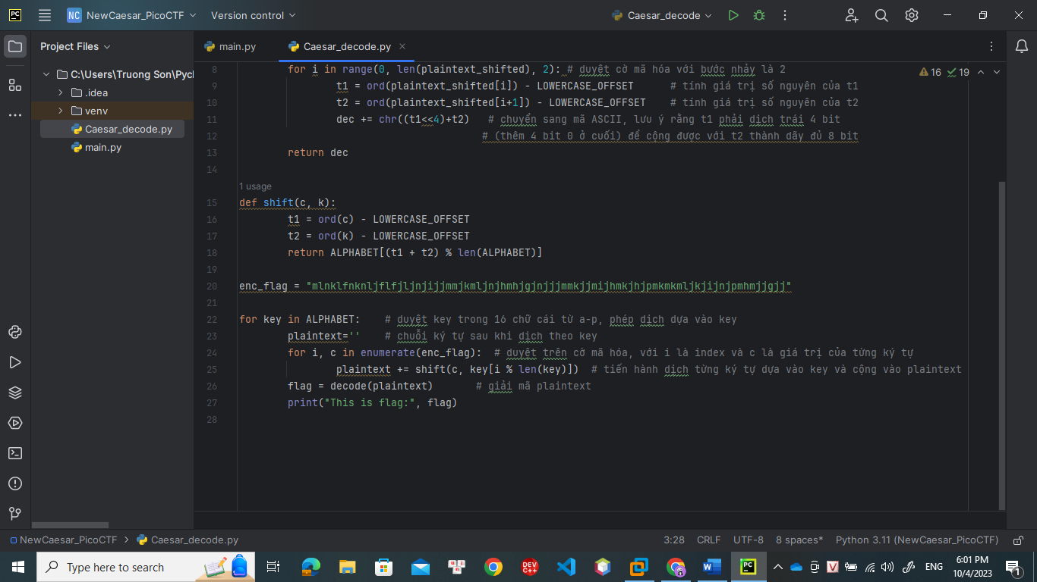

1. **The Numbers**

Chuyển số sang chữ (bảng chữ cái tiếng Anh)

1. **Easy1**

Table cho ta biết đây là Vigenere Cipher

Vigenere Cipher (Dạng bảng): Sẽ cho 1 ciphertext, 1 key và 1 table. Cách giải mã là dùng table để ánh xạ từng chữ cái. Với từng ký tự ciphertext ta nhìn vào hàng của ký tự đó, còn với từng ký tự cua key ta nhìn vào cột, giao nhau tại đâu thì đó chính là ký tự được giải mã.

Có thể dùng web Vigenera Cipher decode để giải mã.

1. **13**

Rot13

1. **caesar**

Lên web caesar decode để giải mã bằng cách brute force tất cả các trường hợp của ciphertext (tìm cụm từ có nghĩa rồi submit)

1. **Pixelated**

Kỹ thuật mã hóa dùng trong bài này là tách plaintext ra rồi đặt trong 2 ảnh khác nhau.

Do đó để giải mã thì cần xếp chồng 2 ảnh lên nhau.

Dùng Stegsolve để giải quyết bài này.

Mở stegsolve -> File -> Open -> chọn ảnh 1 -> Analyze -> image combiner -> chọn ảnh 2

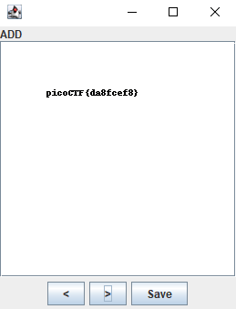

1. **spelling-quiz**

Kỹ thuật mã hóa dùng trong bài này là dịch chuyển ký tự, khá giống mật mã caesar nhưng bài này có key để giải mã.

Lên google gõ cipher decode rồi vào Boxentriq. com, vào Cipher Indentifier tools cop ciphertext vào để nhận diện là kiểu mã hóa nào. => monoalpha…

Cop cả ciphertext và studyguide vào rồi autosolve, cụm từ có khả năng là plaintext sẽ xuất hiện ở đầu.

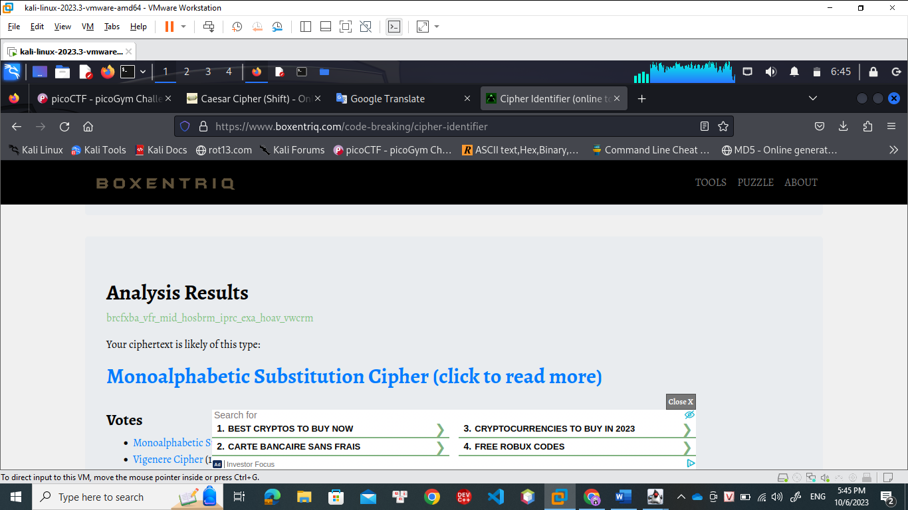

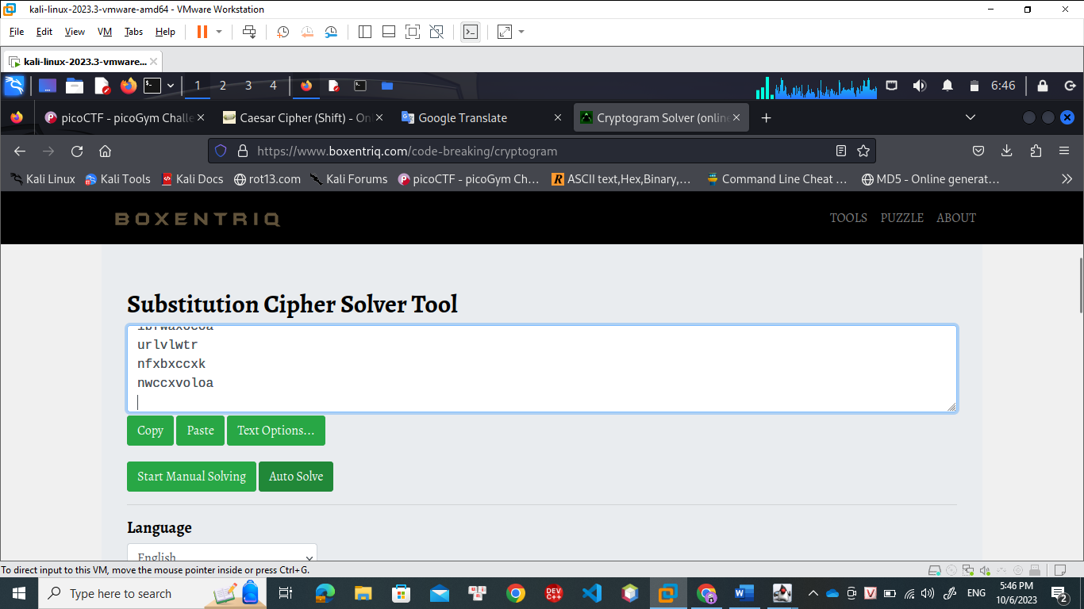

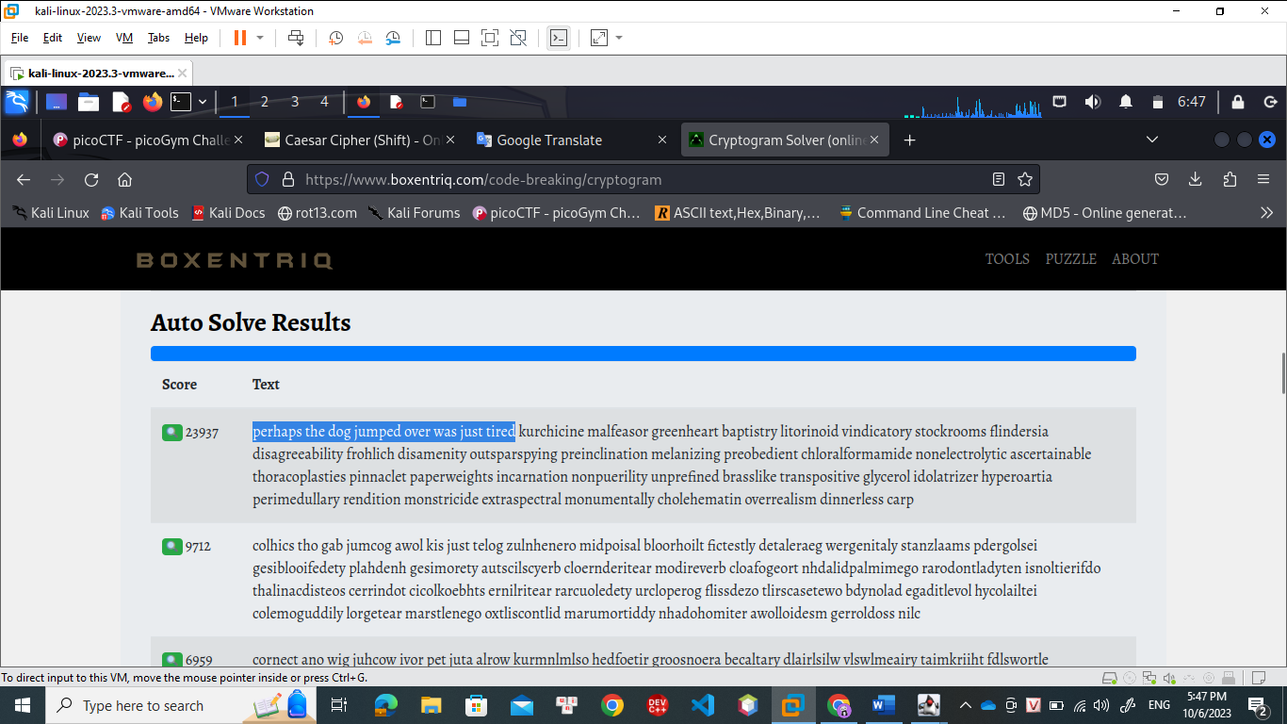

Thêm dấu _ giữa các từ rồi cho vào picoCTF{}

1. **basic-mod1**

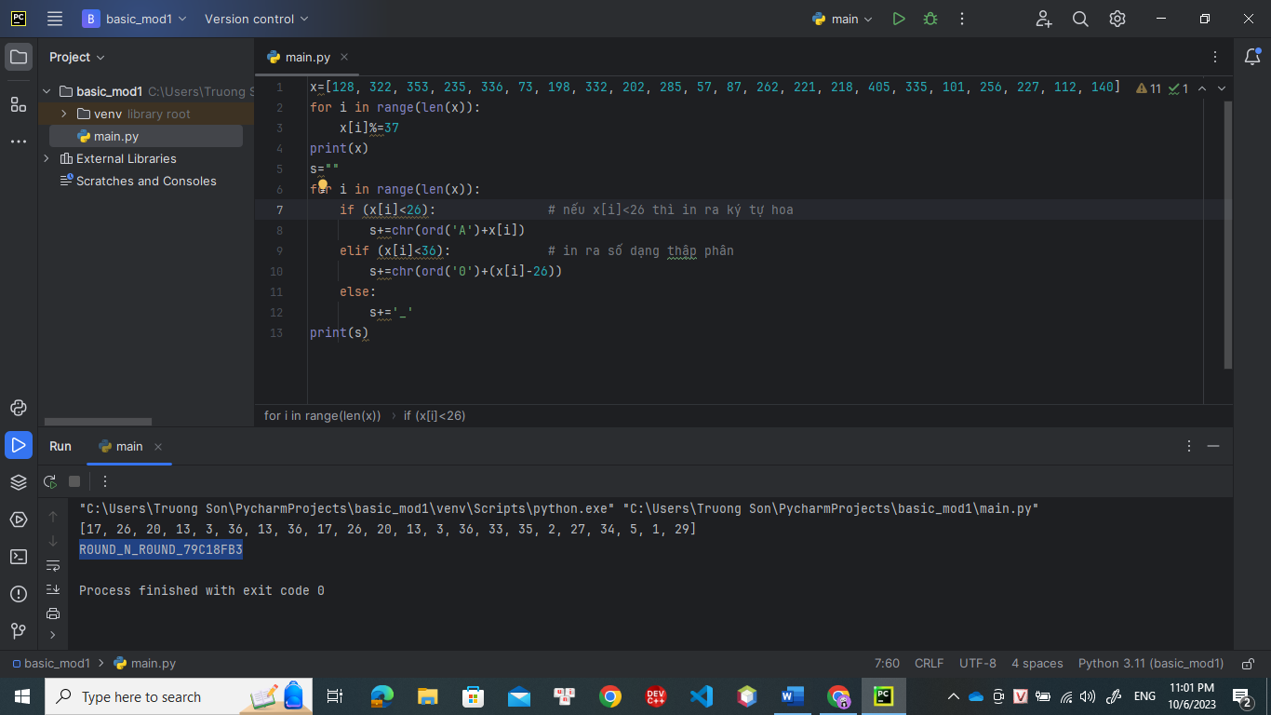

1. **basic-mod2**

Cop đoạn mã đề cho rồi decode theo modular 41 inverse

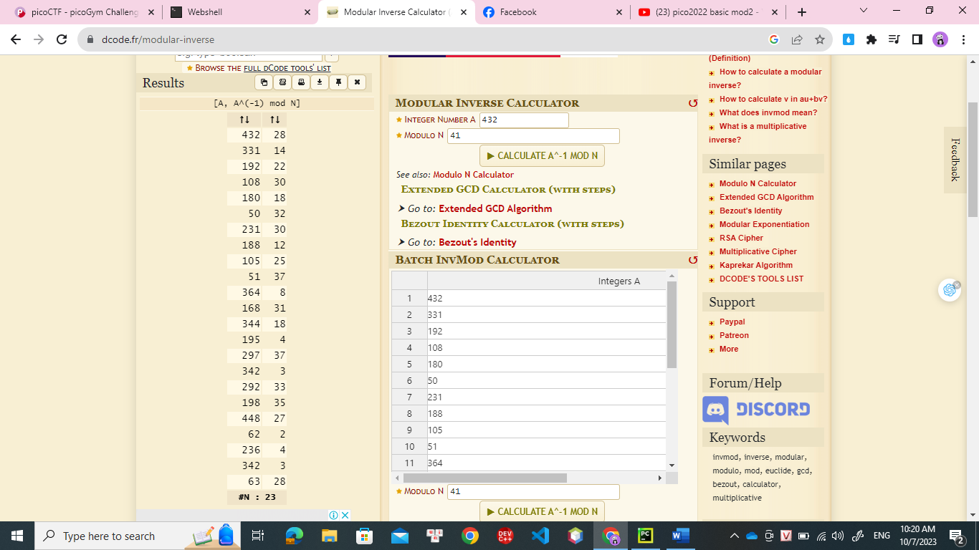

Python giải quyết yêu cầu đề bài

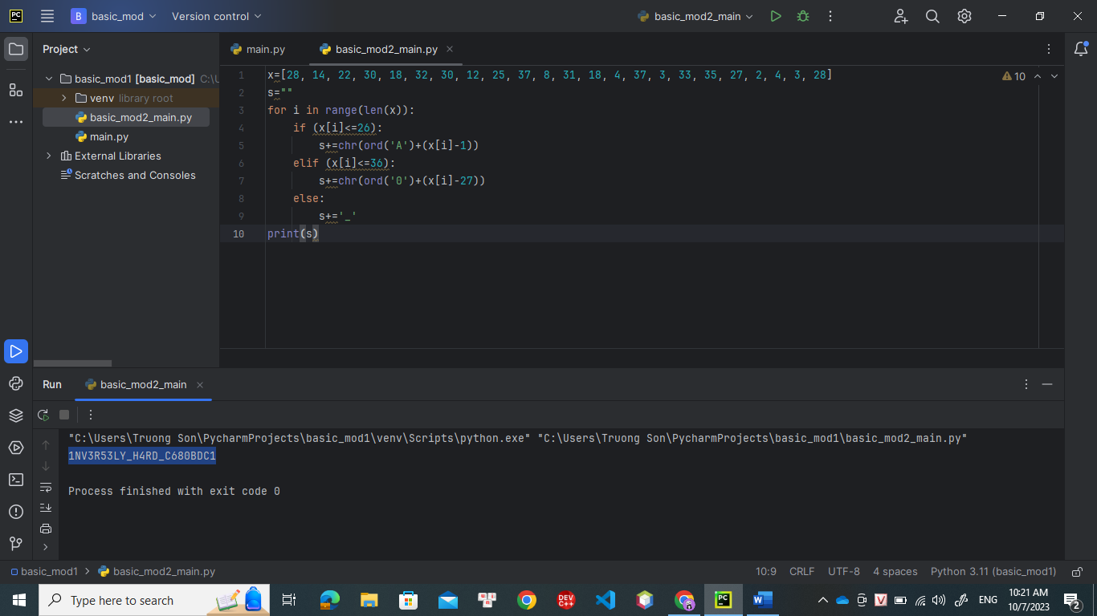

Chú ý ở bài trước là 0-25 thì in ra ký tự, còn ở bài này là 1-26, do đó phải lấy ord(‘A’)+(x[i]-1), trường hợp in ra số cũng tương tự.

1. **credstuff:**

* Giải nén file tải về, thấy có 2 file txt là user và password.
* Mỗi user tương ứng với 1 password.
* Tìm pass ứng với user cultiris.
* Thử decode theo caesar cipher thì thấy cờ pico xuất hiện

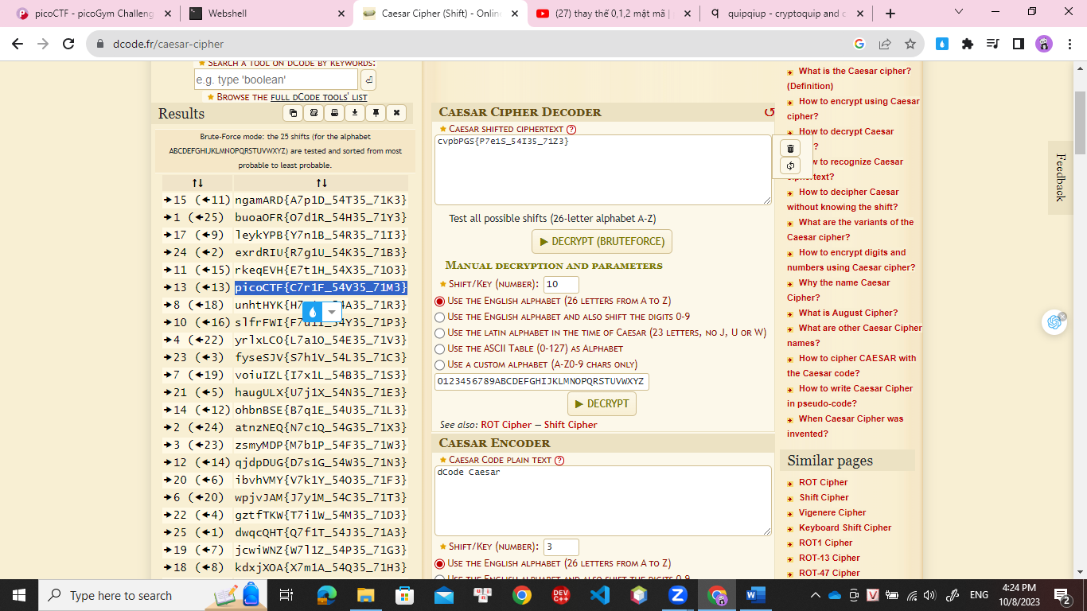

1. **Morse code:**

Chuyển mã morse dạng audio sang text.

1. **Rail fence:**

Mật mã rail fence (mã hóa theo kiểu hàng rào)

Giải mã cipher text với 4 rail

1. **Substitution 0**

Gõ cipher analyzer để xem đây là loại thay thế nào thì thấy là mono…

Gõ mono… decode, cop ciphertext và key vào rồi decode

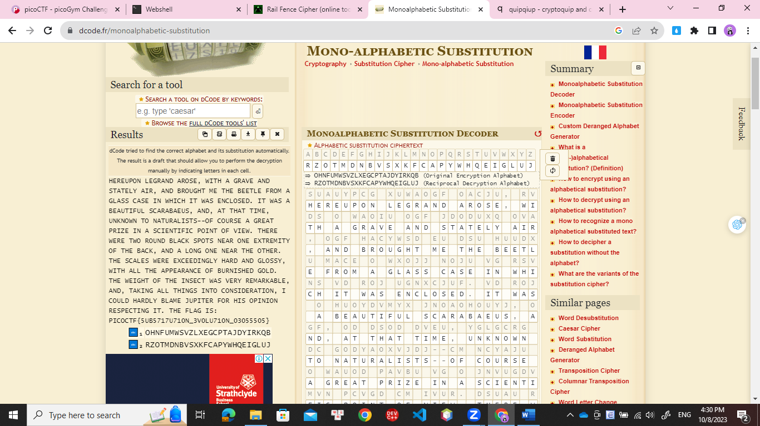

1. **Substitution 1:**

Quipquip: công cụ giải mã các mật mã chuyển vị thông qua phân tích tần suất xuất hiện của các ký tự trong ciphertext, càng dài thì càng dễ decode.

1. **Substitution 2:**

Cipher analyzer để xem là loại mã hóa gì => mono…

Google mono… decode, cop vào rồi decode

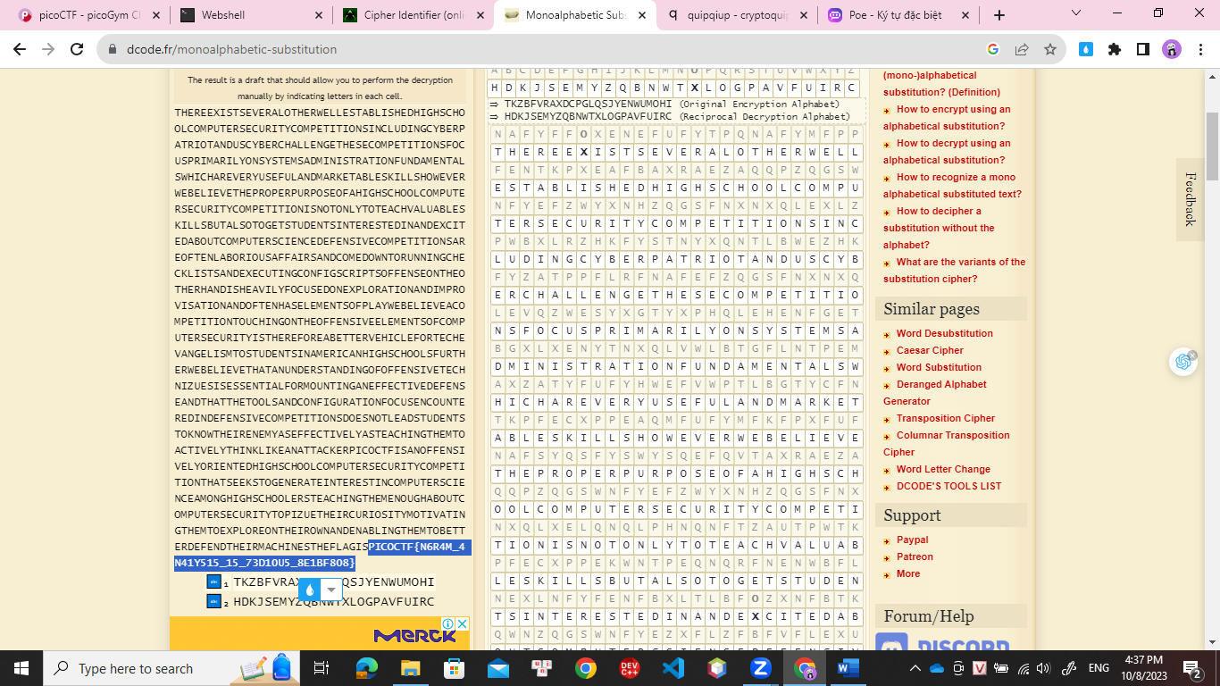

1. **Transposition-trial**

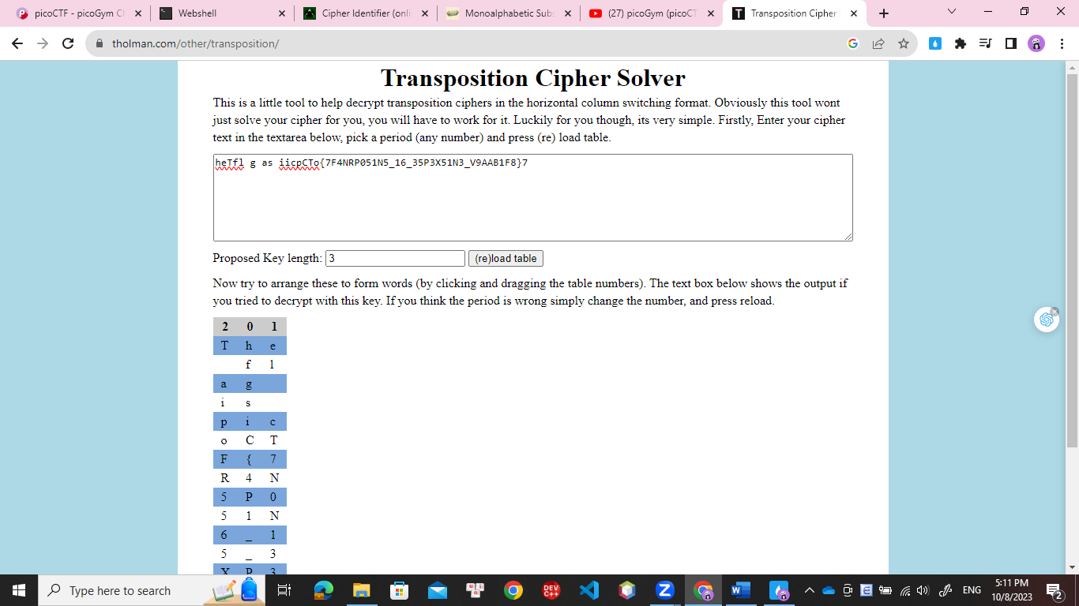

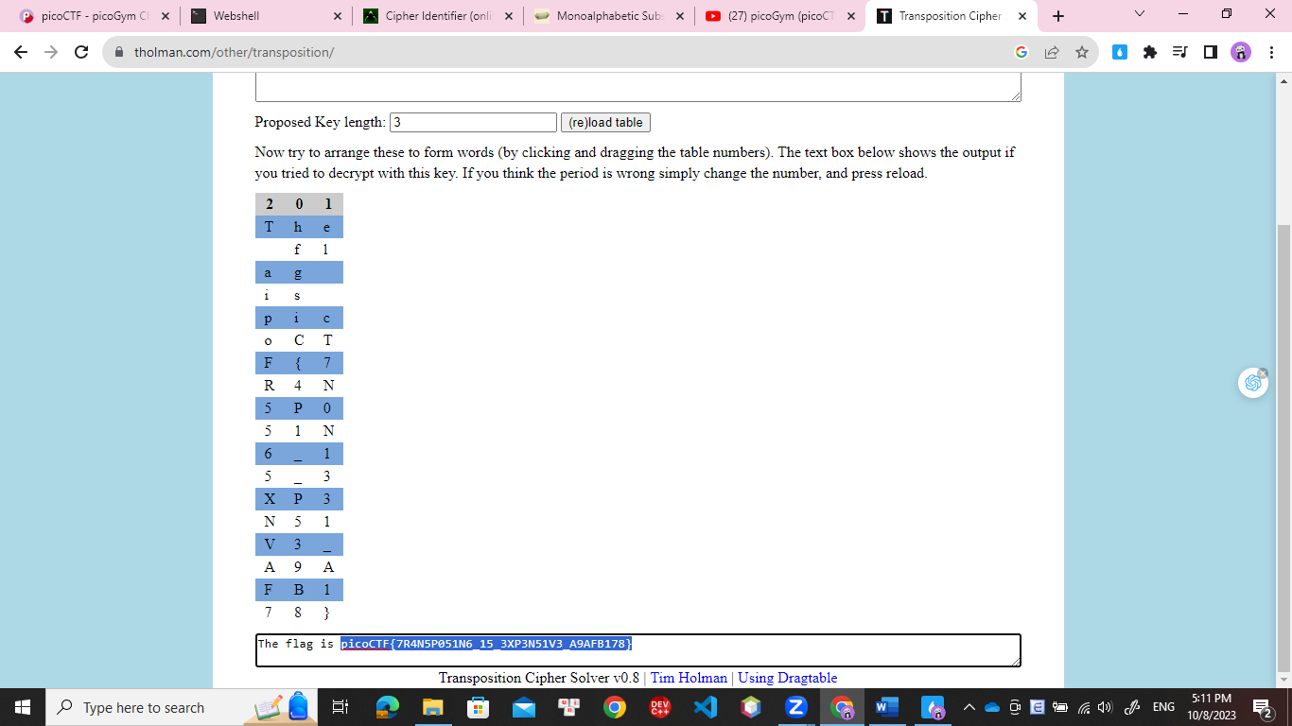

1. **Vigenere cipher:**

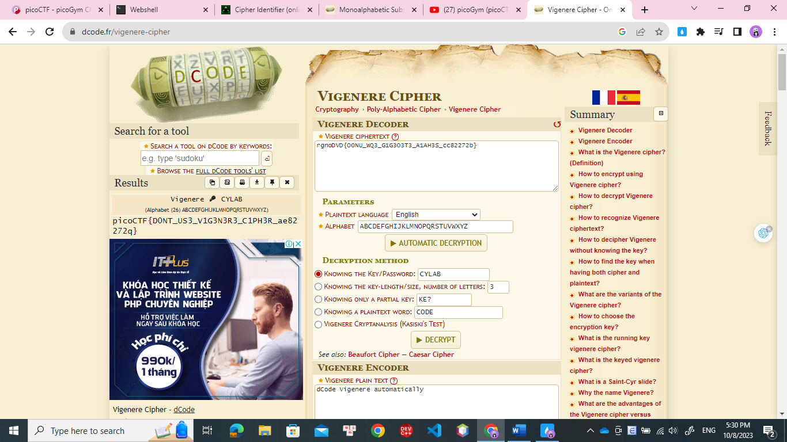

1. **HideToSee**

Atbash cipher: phương pháp mã hóa đơn giản bằng cách dùng các ký tự đối xứng. (a-z, b-y…)

Trong bài này, file tải về định dạng jpg là 1 file ảnh, để trích xuất nội dung 1 file ảnh có 2 cách:

* strings <tên file>
* steghide extract -sf <tên file>

dùng câu lệnh số 2 thì yêu cầu nhập mật khẩu (nếu cần), câu lệnh này sẽ trích xuất các thông tin ẩn trong 1 file ảnh hoặc âm thanh.

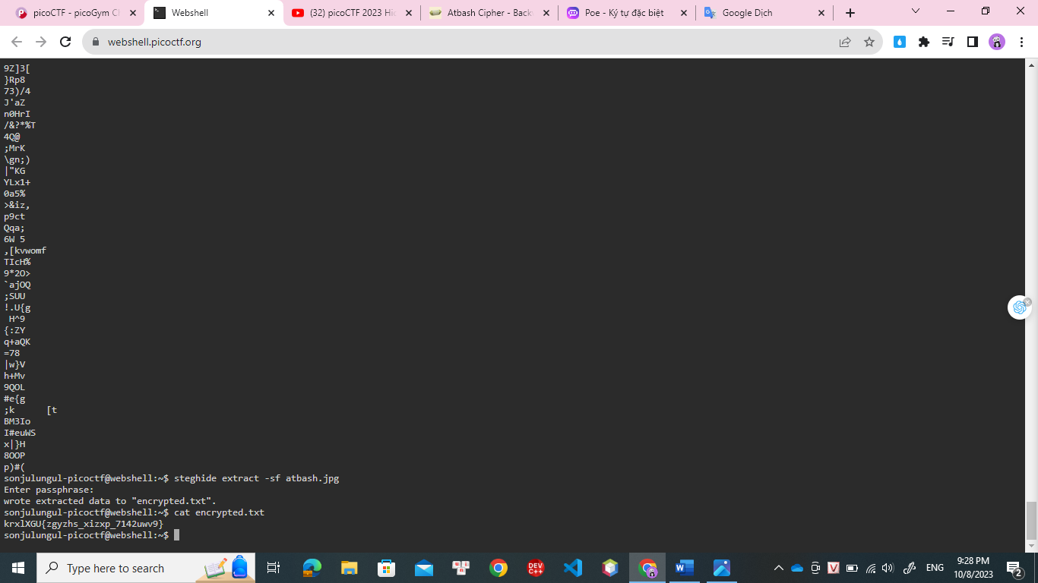

cat đọc dữ liệu đã được trích xuất trong file encrypted, decode dữ liệu đó bằng atbash cipher decode.

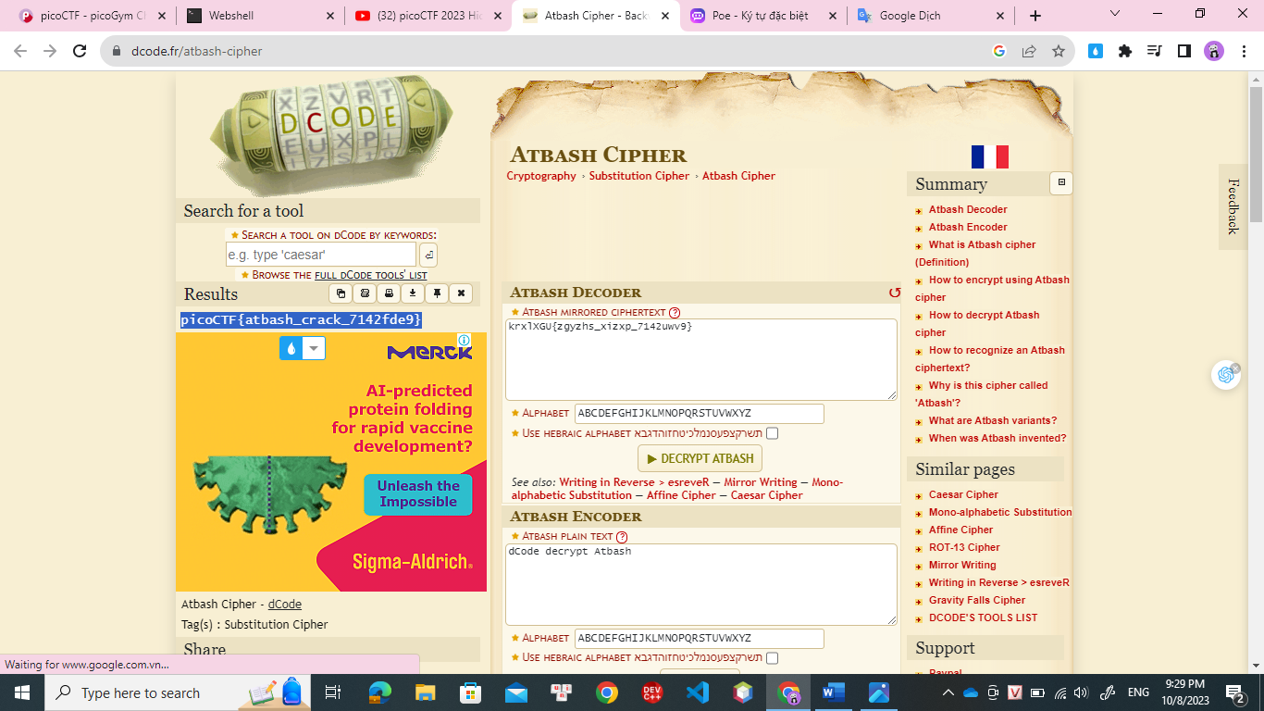

1. **ReadMyCert:**

File .csr là 1 yêu cầu ký chứng chỉ số được tạo ra từ 1 bên yêu cầu (web server hoặc ứng dụng) và gửi đến 1 tổ chức chứng thực (Certificate Authority – CA) để nhận được chứng chỉ số cho việc xác thực và bảo mật trên mạng. (Sử dụng public và private key)

Ở bài này lên google gõ csr file decoder rồi decode.

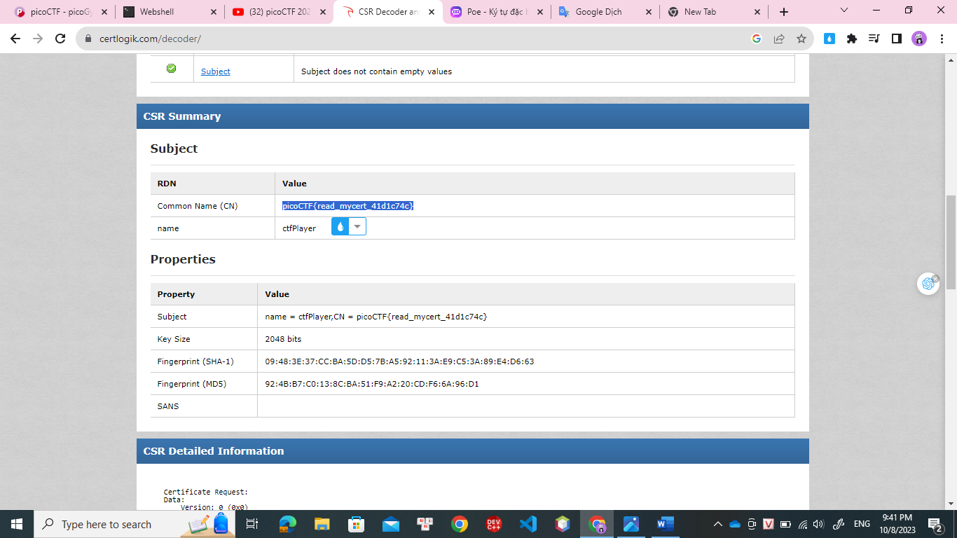

1. rotation

brute force caesar cipher